Тема 84. Практическое занятие№44.
Сечения многогранников. Виды симметрий в пространстве.
Цель работы: Рассмотреть виды симметрий в пространстве и многогранников; выполнить задания практической работы.
Основные теоретические сведения.
Движением называется преобразование, при котором сохраняются расстояния между точками.
Под движением пространства понимается отображение пространства на себя, при котором любые две точки A и B переходят (отображаются) в некие точки A1 и B1 так, что|AB|=|A1B1|.
При движении в пространстве
- прямые переходят в прямые,
- полупрямые — в полупрямые,
- отрезки — в отрезки,
- сохраняются углы между прямыми.
Виды движения в пространстве
1. Центральная симметрия (симметрия относительно точки):  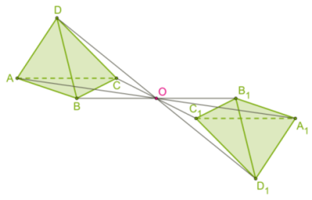 | 2. Осевая симметрия (симметрия относительно прямой):  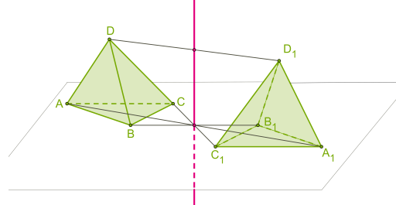
3. Зеркальная симметрия (симметрия относительно плоскости):  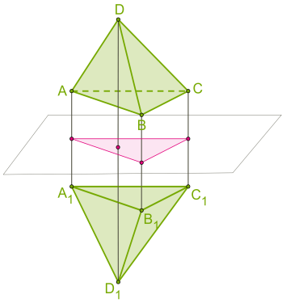 | 4. Параллельный перенос (точки переносятся на данный вектор):  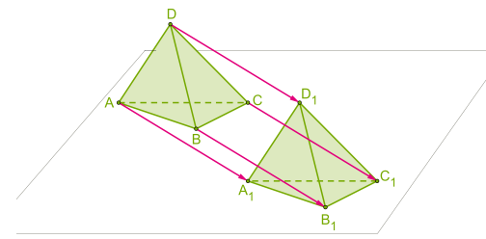

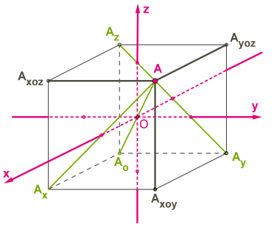 | Пример 1.Если в этой координатной системе дана точка A(1;8;10), то в…  1. …центральной симметрии относительно начала координат точка A переходит в точку A0(−1;−8;−10).  2. …осевой симметрии относительно  оси Ox точка A переходит в точку Ax(1;−8;−10).  оси Oy точка A переходит в точку Ay(−1;8;−10).  оси Oz точка A переходит в точку Az(−1;−8;10).  3. …в зеркальной симметрии относительно  координатной плоскости (xOy) точка A переходит в точку Axoy(1;8;−10).  координатной плоскости (yOz) точка A переходит в точку Ayoz(−1;8;10).  координатной плоскости (xOz) точка A переходит в точку Axoz(1;−8;10).

Симметрия – это закономерная повторяемость элементов (или частей) фигуры или какого-либо тела, при которой фигура совмещается сама с собой при некоторых преобразованиях (вращение вокруг оси, отражение в плоскости).
Понятие симметрии включает в себя такие понятия, как: ось симметрии, центр симметрии и плоскость симметрии.
1) Ось симметрии - воображаемая ось, при повороте вокруг которой на некоторый угол, фигура совмещается сама с собой в пространстве ($α)$
2) Центр симметрии - это точка внутри многогранника, в которой пересекаются и делятся пополам прямые, соединяющие одинаковые элементы многогранника (грани, рёбра, углы) (С).
3) Плоскость симметрии делит многогранник на 2 зеркально равные части (Р).
Симметрия в кубе.

а) Центр симметрии (центр куба) - точка пресечения диагоналей куба. | 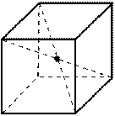
б) Плоскости симметрии (9): 1) 3 плоскости симметрии, проходящие через середины параллельных ребер; 2) 6 плоскостей симметрии, проходящие через противолежащие ребра. | 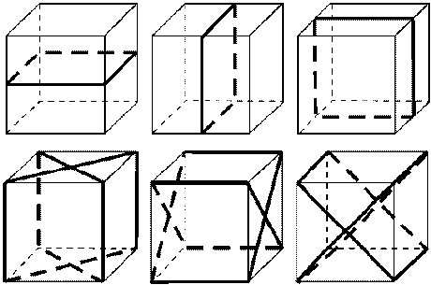
в) Оси симметрии (13): 1)3 оси, проходящие через центры противолежащих граней; 2) 4 оси симметрии, проходящие через противолежащие вершины; 3) 6 осей, проходящие через середины противолежащих рёбер. | 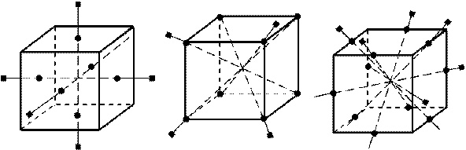
Симметрия в параллелепипеде.
а) Центр симметрии - точка пересечения диагоналей прямоугольного параллелепипеда. | 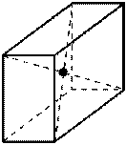
б) Плоскость симметрии. 3 плоскости симметрии, проходящие через середины параллельных рёбер. | 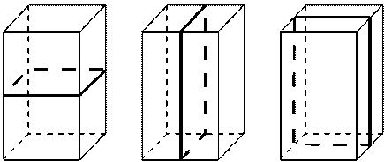
в) Оси симметрии. 3 оси симметрии, проходящие через точки пересечения диагоналей противолежащих граней | 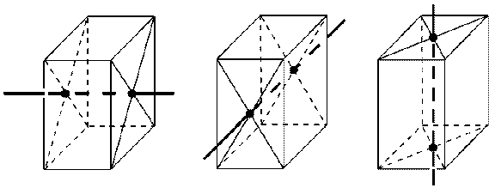

Симметрия в призме.
1) Симметрия прямой призмы. Одна плоскость симметрии, проходящая через середины боковых рёбер. | 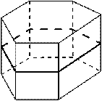
2) Симметрия правильной призмы.  а) Центр симметрии. При чётном числе сторон основания центр симметрии - это точка пересечения диагоналей правильной призмы. | 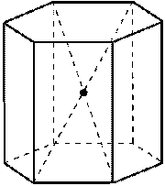
б) Плоскости симметрии: 1) плоскость, проходящая через середины боковых рёбер; 2) при чётном числе сторон основания - плоскости, проходящие через противолежащие рёбра.

в) Ось симметрии: а) при чётном числе сторон основания - ось симметрии проходит через центры оснований; б) оси симметрии, проходящие через точки пресечения диагоналей противолежащих боковых граней. | 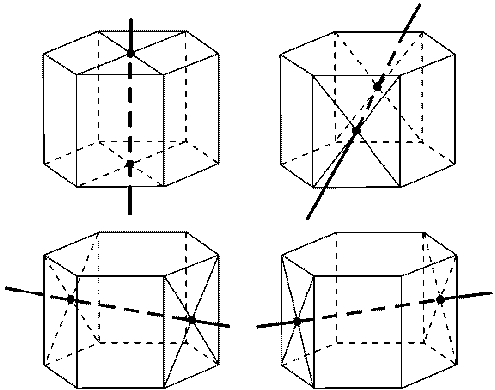

Симметрия в пирамиде.
а) Плоскости симметрии: при четном числе сторон основания — а) плоскости, проходящие через противолежащие боковые ребра, и б) плоскости, проходящие через медианы, проведенные к основанию противолежащих боковых граней. | 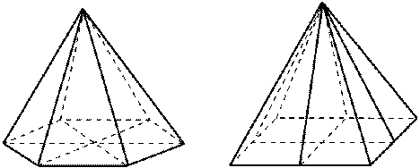
б) Ось симметрии: при четном числе сторон основания — ось симметрии проходит через вершину правильной пирамиды и центр основания. | 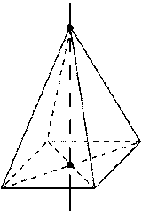

Задания для выполнения

Вариант 1 | Вариант 2
В координатной системе дана точка A(2;11;16).  Определи координаты точек, в которые переходит точка A в…  1. …центральной симметрии относительно начала координат: ;;  2. …осевой симметрии относительно  оси Ox: ;;  оси Oy: ;;  оси Oz: ;;  3 …в зеркальной симметрии относительно  координатной плоскости (xOy): ;;  координатной плоскости (yOz): ;;  координатной плоскости (xOz): ;; | В координатной системе дана точка A(11;4;4).  Определи координаты точек, в которые переходит точка A в…  1. …центральной симметрии относительно начала координат: ;;  2. …осевой симметрии относительно  оси Ox: ;;  оси Oy: ;;  оси Oz: ;;  3 …в зеркальной симметрии относительно  координатной плоскости (xOy): ;;  координатной плоскости (yOz): ;;  координатной плоскости (xOz): ;;
Дан куб ABCDA1B1C1D1.  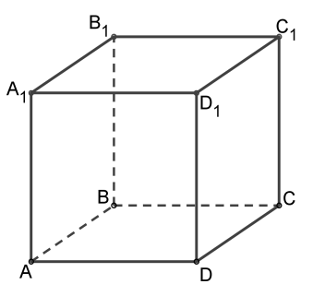  1. С помощью каких движений вершиныB,B1,C1,C переходят соответственно в вершины A,A1,D1,D?  - симметрия относительно оси  - все названные движения  - симметрия относительно точки  - симметрия относительно плоскости  - ни одно из названных движений  - параллельный перенос  2. С помощью каких движений вершиныA1,B1,C1,D1 переходят соответственно в вершины C,D,A,B?  - все названные движения  - симметрия относительно оси  - параллельный перенос  - симметрия относительно точки  - симметрия относительно плоскости  - ни одно из названных движений  3. С помощью каких движений вершиныA,B,C,D переходят соответственно в вершины C,B,A,D?  - ни одно из названных движений  - симметрия относительно плоскости  - параллельный перенос  - симметрия относительно точки  - симметрия относительно оси  - все названные движения | Дан куб ABCDA1B1C1D1.  1. С помощью каких движений вершиныB,B1,C1,C переходят соответственно в вершины A,A1,D1,D?  - симметрия относительно плоскости  - все названные движения  - симметрия относительно оси  - параллельный перенос  - ни одно из названных движений  - симметрия относительно точки  2. С помощью каких движений вершиныA,A1,B1,B переходят соответственно в вершины C1,C,D,D1?  - симметрия относительно точки  - симметрия относительно плоскости  - ни одно из названных движений  - все названные движения  - параллельный перенос  - симметрия относительно оси  3. С помощью каких движений вершиныD,D1,C1,C переходят соответственно в вершины C1,D1,D,C?  - все названные движения  - симметрия относительно плоскости  - ни одно из названных движений  - симметрия относительно оси  - симметрия относительно точки  - параллельный перенос
Дан правильный тетраэдр DABC.  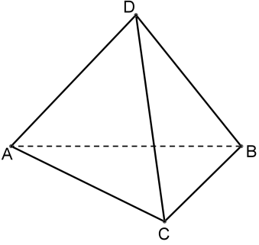  1. С помощью каких движений вершины (ABD) переходят соответственно в вершины A,C,B,D?  - все названные движения  - симметрия относительно точки  - симметрия относительно плоскости  - ни одно из названных движений  - параллельный перенос  - симметрия относительно оси  2. С помощью каких движений все точки грани (ABD) переходят в точки этой же грани (грань отображается на себя)?  - ни одно из названных движений  - симметрия относительно плоскости  - параллельный перенос  - симметрия относительно точки  - симметрия относительно оси  - все названные движения | Дан правильный тетраэдр DABC.  1. С помощью каких движений вершины (ACD) переходят соответственно в вершины A,C,B,D?  - ни одно из названных движений  - параллельный перенос  - симметрия относительно точки  - симметрия относительно оси  - все названные движения  - симметрия относительно плоскости  2. С помощью каких движений все точки грани (ACD) переходят в точки этой же грани (грань отображается на себя)?  - симметрия относительно точки  - симметрия относительно оси  - все названные движения  - симметрия относительно плоскости  - параллельный перенос  - ни одно из названных движений
Точка A(−3;−8;−8) в центральной симметрии относительно центра C переходит в точку B(1;4;1).  Определи координаты точки C .  Ответ: C(;;) | Точка A(−2;9;1) в центральной симметрии относительно центра C переходит в точку B(1;−3;−1).  Определи координаты точки C .  Ответ: C(;;)
2. Сколько плоскостей симметрии имеет октаэдр?  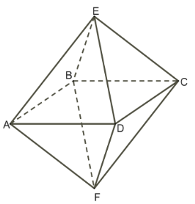 |  | 2. Сколько плоскостей симметрии имеет правильная четырёхугольная призма?  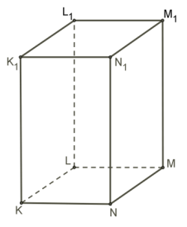
1. При каких движениях октаэдр отображается на себя (все точки многогранника переходят в точки этого же многогранника)?  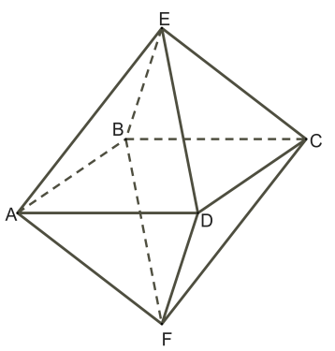  - симметрия относительно плоскости  - симметрия относительно точки  - это не возможно  - параллельный перенос  - симметрия относительно оси  - при всех движениях |  | 2. Сколько плоскостей симметрии имеет правильная четырёхугольная пирамида?  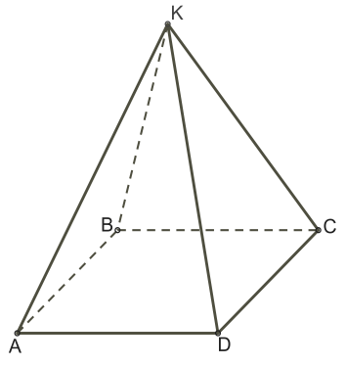

Задания (фото) отправить на проверку на электронный адрес 19na80@mail.ru.
В теме письма указать фамилию, группу, за какое число выполнено задание.

